ZÁPIS Z JEDNÁNÍ DNE 15. 2. 2023
Přítomni: | Ing. Jan Matějka, Pavel Duben, Ing. Vladimír Frič, Ing. Hana Hlaváčková, Ing. Jan Hyliš, Ing. Václav Janoušek, Ing. Vladimír Kučírek, Bc. Michal Neuman, Michal Růžička Dis., Ing. Šárka Šteidlová
Omluveni: | Ing. Arch. Petr Vozáb
Hosté: | Ing. Alena Aubusová, Ph.D., Ing. Josef Beneš, Bc. Libor Honzárek, další dle presenční listiny
Ověřovatelé zápisu: | Ing. Kučírek, Ing. Frič
Zapisovatel: | Ing. Alena Aubusová, Ph.D.
Začátek jednání: | 15:30
Konec jednání: | 17:15
Předseda výboru Ing. Jan Matějka přivítal přítomné, byl představen a odsouhlasen program jednání.

Před tím než se přistoupilo k samotnému jednání, byli navrženi a odsouhlaseni ověřovatelé zápisu – Ing. Kučírek, Ing. Frič.

Program jednání:

1. Studie záměru dětského hřiště v lokalitě mezi ulicemi Rozkošská a Havlíčkova (žákyně SPŠS Havlíčkův Brod a Vít Wasserbauer)
2. Standardizace ÚPHB
3. Žádosti o změnu ÚP (Alena Aubusová)
4. Přeložka SV obchvatu města Havlíčkův Brod (Libor Honzárek)
5. Informace o vybraných projektech – JZ obchvat, parkoviště Reynkova, rekonstrukce Staré radnice (Libor Honzárek)
6. Parkování s ohledem na seniory
7. Různé

Studie záměru dětského hřiště v lokalitě mezi ulicemi Rozkošská a Havlíčkova (žákyně SPŠS Havlíčkův Brod a Vít Wasserbauer)

Multifunkční dětské hřiště mezi ulicemi Rozkošská a Havlíčkova. Dětské hřiště s možností využití nejen pro děti (i pro dospělé a teenergery).
Viz. prezentace studentek SPŠS stavební ak.st.Bechyně

Dotazy:
Ing.Frič: Ochrana majetku města? Financování projektu? Pronájem pozemků zahrádkářů?

Standardizace ÚPHB

Vyhláška 418/2022 Sb.
Nutnost standardizace ÚPHB při začátku další změny ÚPHB.

Usnesení č. VÚPaRM/6/2022: Výbor zastupitelstva města pro územní plán a rozvoj města doporučuje zastupitelstvu města schválit pořízení změny Územního plánu Havlíčkův Brod - Standardizace dle vyhlášky 418/2022 Sb. a navrhuje využít dotační titul IROP výzva č. 76.

Pro 10 Proti 0 Zdržel se 0
USNESENÍ PŘIJATO

Žádosti o změnu ÚP (Alena Aubusová)

V tomto bodě Ing. Alena Aubusová postupně seznámila členy výboru s jednotlivými navrhovanými změnami Územního plánu Havlíčkův Brod.

Podklad č.131- Změna Územního plánu Havlíčkův Brod, Veselice – pozemek parc.č. 162 v k.ú. Veselice u Havlíčkova Brodu

Přítomní členové výboru se seznámili s návrhem změny způsobu využití pozemku dle přílohy v žádosti na navrhované využití z „NL – plocha lesní“ na „BV - PLOCHA BYDLENÍ - BYDLENÍ V RODINNÝCH DOMECH - VENKOVSKÉ“. Změna je navrhována z důvodu scelení pozemků v rámci zastavěného území a následné výstavby 2 RD.

Následně probíhala krátce diskuze, v níž členové výboru neměli dotazy.
Tento pozemek není v zastavěném území a je v ochranném pásmu železnice.
Ing. Kučírek: Přístup z přilehlé komunikace je velmi obtížný. Přilehlá veřejná cesta je šířky cca 2m, velkého sklonu a ve velkém zářezu cca 2,5-3m vůči pozemku pro požadovanou změnu.

Usnesení č. VÚPaRM/7/2022: Výbor zastupitelstva města pro územní plán a rozvoj města doporučuje zastupitelstvu města schválit pořízení změny Územního plánu Havlíčkův Brod v k.ú. Veselice u Havlíčkova Brodu, na pozemku par.č. 162 v k.ú. Veselice u Havlíčkova Brodu – změna využití na „BV - PLOCHA BYDLENÍ - BYDLENÍ V RODINNÝCH DOMECH - VENKOVSKÉ“.

Pro 0 Proti 9 Zdržel se 1
USNESENÍ NEPŘIJATO

Podklad č.132- Změna Územního plánu Havlíčkův Brod, Veselice – pozemek parc.č. 7 v k.ú. Veselice u Havlíčkova Brodu

Přítomní členové výboru se seznámili s návrhem změny způsobu využití pozemku dle přílohy v žádosti na navrhované využití z „ZS – PLOCHA ZELENĚ – ZELEŇ SOUKROMÁ A VYHRAZENÁ“ na „BV - PLOCHA BYDLENÍ - BYDLENÍ V RODINNÝCH DOMECH - VENKOVSKÉ“. Změna je navrhována z důvodu scelení pozemků v rámci zastavěného území a následné výstavby 2 RD.

Následně probíhala krátce diskuze, v níž členové výboru měli dotazy.
Tento pozemek je v zastavěném území – s využitím ZS. Jedná se o zahradu u stávajícího domu, která však nemá vhodný samostatný přístup z veřejné komunikace – viz. předchozí podklad.

Usnesení č. VÚPaRM/8/2022: Výbor zastupitelstva města pro územní plán a rozvoj města doporučuje zastupitelstvu města schválit pořízení změny Územního plánu Havlíčkův Brod v k.ú. Veselice u Havlíčkova Brodu, na pozemku par.č. 7 v k.ú. Veselice u Havlíčkova Brodu – změna využití na „BV - PLOCHA BYDLENÍ - BYDLENÍ V RODINNÝCH DOMECH - VENKOVSKÉ“.

Pro 6 Proti 1 Zdržel se 3
USNESENÍ PŘIJATO

Přeložka SV obchvatu města Havlíčkův Brod (Libor Honzárek)

Viz. Podklady Výboru ÚPaRM 15. 2. 2023
Napojení SV obchvatu kruhovým objezdem na výpadovku na Kolín. Kruhový objezd je na pozemku stávajícího starého parkoviště pro hřbitov – nyní odstavná plocha pro TIR. Lokalita garáží nad Technickými službami – zpřesnění trasy – garáží, kde povede obchvat. Křižovatka na Chotěboř bude provedena jako mimoúrovňová.
Probíhá 3. kolo připomínkování na ŘSD.
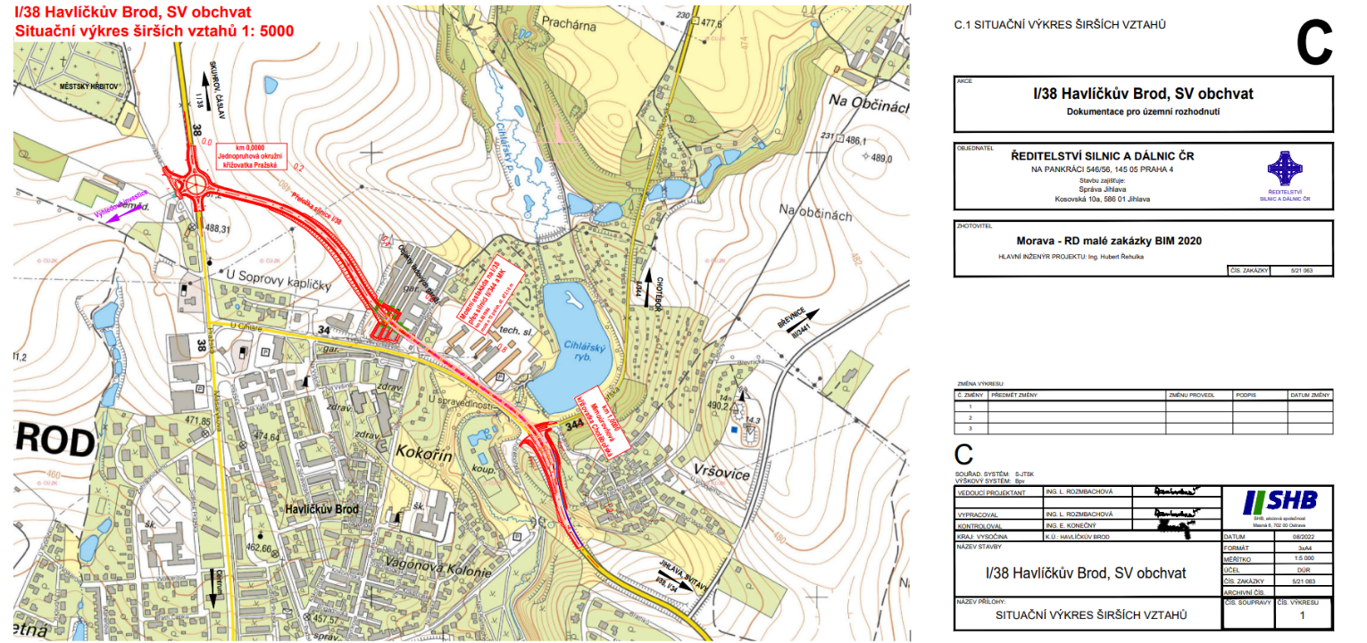
Na podzim připravenost k podání žádosti o územní rozhodnutí.

Petice kvůli napojení od Břevnice a od Chotěboře na SVO – kdy je požadována SSZ na této křižovatce. Bude zasláno k vyjádření od ŘSD.

V průběhu jednání odešel p.Duben 16:45

Informace o vybraných projektech – JZ obchvat, parkoviště Reynkova, rekonstrukce Staré radnice (Libor Honzárek)

JZ obchvat:
Napojení od Selské jizby ke Šmolovům.
V roce 2008 první studie. 2010 v návrhu ÚPHB. 2022 posouzení variant (varianta 4 byla v posouzení vlivů na ŽP označena jako nevhodná), varianta č.4 vybrána zastupitelstvem města k dalšímu projednání.
Nyní představená varianta č.5, upravující variantu č.4. Je nutné změnit ÚPHB pro řešení varianty č.5.
Kučírek řekl, že pro pokračování ze strany ŘSD (dokumentace DUSP) na JZ obchvatu je třeba, aby město zajistilo studii takové trasy obchvatu, která bude vložena do územně plánovací dokumentace (ÚP dotčených obcí nebo ZUR KV) a dále která projde technicko-ekonomickým posouzením, dále je třeba zpracovat nový záměr projektu a opětovně tento projednat a schválit v centrální komisi na ministerstvu dopravy.
Obec Lípa nesouhlasí s vedením obchvatu po pozemcích katastru obce Lípa a zaslala zastupitelstvu města Nesouhlas.
Znovu nutno projednat novou trasu. Jednání s majiteli pozemků a obcí Lípa a Michalovice.
Jednání s Krajem Vysočina a zanesení nové trasy do ZUR.

V průběhu jednání odešel Ing. Frič 17:20

Parkoviště Reynkova:

Doprava v klidu naproti Domova pro seniory Reynkova (bývalá zahrádkářská lokalita). 53 parkovacích míst za závorou, pod kamerami a veřejným osvětlením. Nájem parkovacího místa – soutěž obálkovou metodou. Nezastřešené parkování. Realizace do konce 6/2023.

Rekonstrukce staré radnice:
Po odchodu Krajské knihovny. Nové využití objektu v přízemí pro Infocentum města, výstavní prostor, model města, interaktivní expozice, objekt bude doplněn o bezbariérový přístup – zdvih, v patře bude spolková místnost (filatelisti, rybáři, okrašlovací spolek apod.), přednáškový sál cca pro 100 lidí, nástup do stávajícího velkého sálu z přípravné místnosti - šatny.

Parkování s ohledem na seniory

Nedostatek parkování v dosahu u obchodů pro obsluhu osob s menší pohyblivostí. Např. U samky na Kokoříně, pekárny u Alberta, lékárny u Aleje atd.

Různé

Konec jednání v 17:55 hod

Další jednání výboru ÚPaRM proběhne 19. dubna 2023

Zapsala: Ing. Alena Aubusová ve spolupráci s předsedou výboru Ing. Janem Matějkou

Ověřovatelé zápisu:

Ing. Kučírek Ing. Frič

